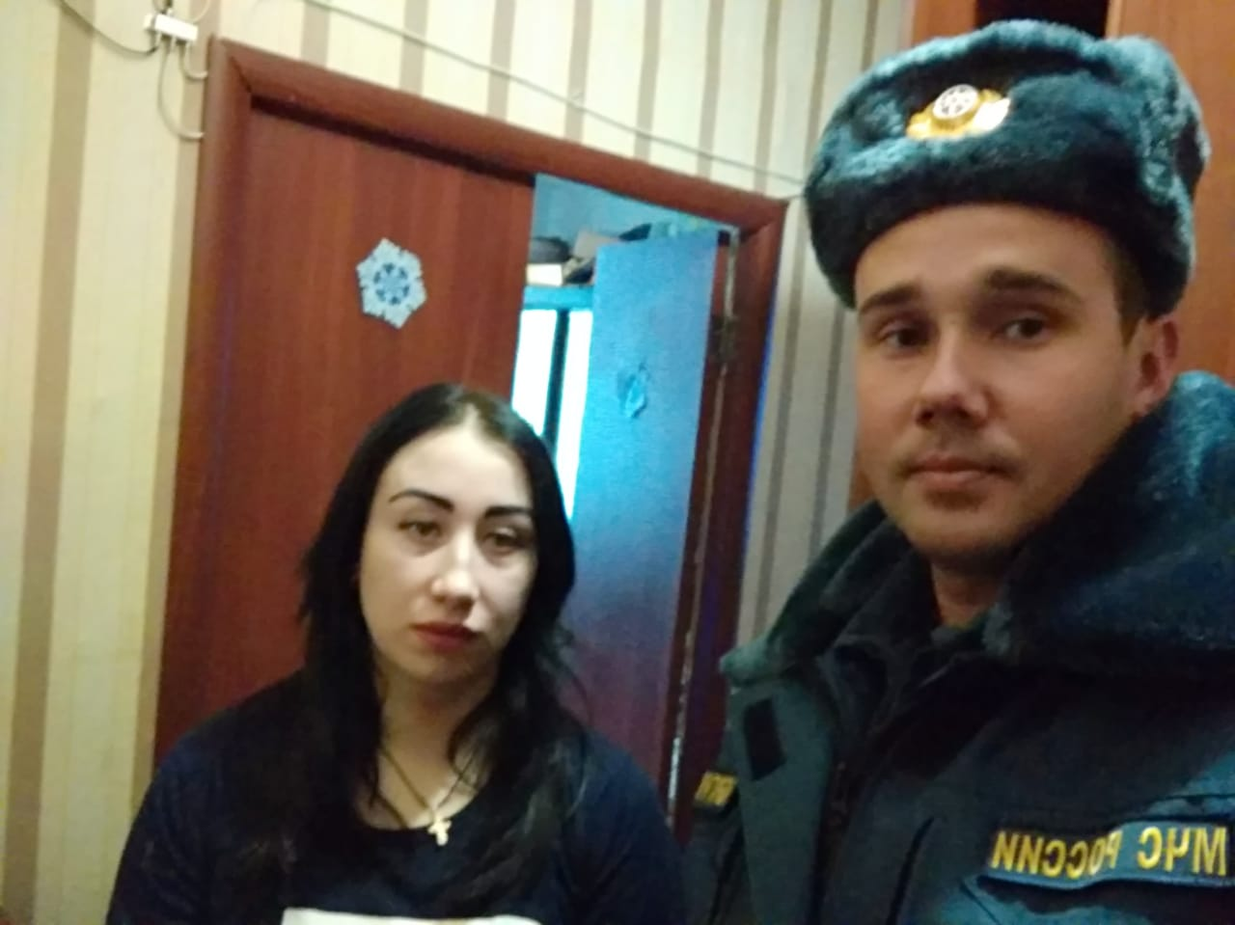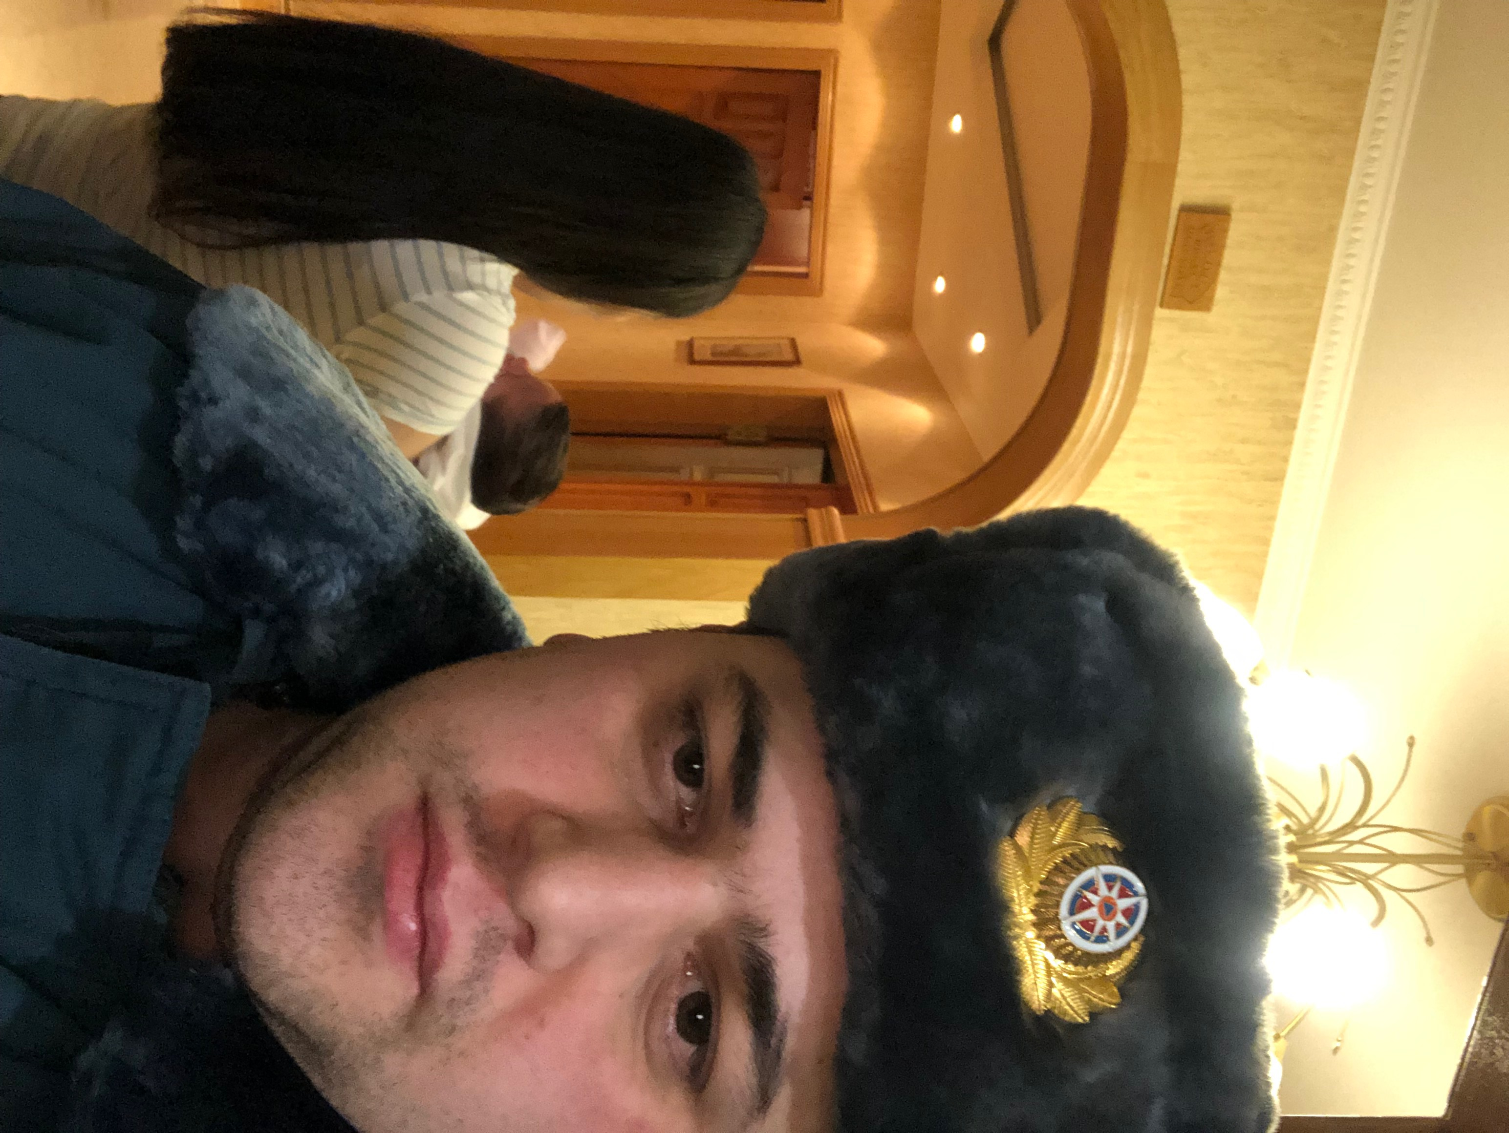

#МЧС #СВАО #пожарные #МЧС #Год_предупреждения_ЧС #Надзор #Профилактика #Занятие_с_детьми

Одним из основных направлений деятельности инспекторского состава Главного Управления МЧС России является профилактическая работа с населением.
Сегодня пожарные инспектора провели обход многодетных семей. Разъяснили жителям основные правила пожарной безопасности в быту. Объяснили порядок использования электрических приборов:
- Нельзя тянуть вилку из розетки за провод;
- Не беритесь за провода электрических приборов мокрыми руками;
- Нельзя пользоваться не исправными электрическими приборами;
- Нельзя включать множество электроприборов в одну розетку;
- Нельзя пользоваться электрическими приборами в ванной комнате.
Также пожарный инспектор объяснил основные правила эвакуации из жилых многоквартирных домов.
2019 Год предупреждения чрезвычайных ситуаций
НОМЕР Телефона вызова пожарных и спасателей 101.

